ГОСЭНЕРГОГАЗНАДЗОР
ПРЕДУПРЕЖДАЕТ
ПОМНИТЕ ОБ ОПАСНОСТИ РЫБНОЙ ЛОВЛИ
ВБЛИЗИ ЛИНИЙ ЭЛЕКТРОПЕРЕДАЧИ!

С появлением большого количества рыболовных углепластиковых удилищ длиной более 5 метров в республике наметилась печальная статистика несчастных случаев с рыбаками, попавшими под действие электрического тока под линиями электропередачи.
В погоне за уловом люди не замечают опасности, которая «нависла» над ними.
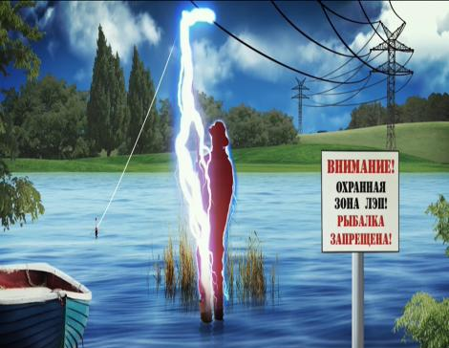
В 2023 году в Республике Беларусь произошло 2 случая поражения электрическим током при осуществлении рыбной ловли в охранных зонах воздушных линий электропередачи.
11 апреля 2023 года вблизи города Белоозерска Березовского района Брестской области погиб мужчина (38 лет). Труп мужчины был обнаружен возле отводящего канала Березовской ГРЭС, рядом находилась поломанная удочка. Причина смерти – поражение электротоком. В результате осмотра места несчастного случая установлено, что между дорогой и каналом проходит воздушная линия напряжением 10 кВ.
28 мая 2023 года произошел несчастный случай с жителем д. Почапово Пинского района Брестской области. Мужчина (29 лет) не вернулся домой с рыбалки, был найден мертвым в охранной зоне воздушной линии электропередачи напряжением 110 кВ. Причина смерти – поражение электротоком;
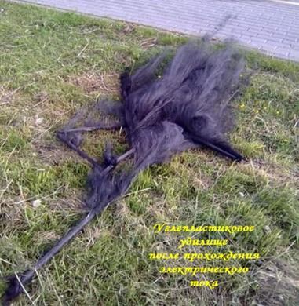
Следует помнить, что поражение человека электротоком может произойти без прикосновения, а только при приближении на опасное расстояние к токоведущим частям.
Госэнергогазнадзор предупреждает: чтобы рыбалка не закончилась несчастным случаем, важно соблюдать правила поведения вблизи воздушных линий электропередачи. Рыболовам необходимо внимательно ознакомиться с характеристиками своих снастей и не пренебрегать предупреждающими знаками и надписями на плакатах.
Будьте осторожны! Помните, соблюдение требований электробезопасности сохранит жизнь
Вам и вашим близким!

